Rediseño, implementación y evaluación de una UD para la enseñanza del modelo de presión arterial y la idea de consenso en el nivel medio, a partir del abordaje de un asunto sociocientífico
Micaela Elizabeth Encina¹; Leslie Jeannette Venegas²; Eduardo Lozano³
^{1,2,3} Universidad Nacional de Río Negro. Argentina.
Centro de Estudios e Investigación en Educación.
¹ encina.m.elizabeth@gmail.com ; ²venegas.leslie@gmail.com; ³ceie@unrn.edu.ar

Resumen
En el marco del desarrollo de una Beca CIN se efectuó un estudio para rediseñar, implementar y evaluar, en un curso de escuela secundaria, una unidad didáctica (UD) basada en la modelización para la enseñanza del modelo de presión arterial (PA) a partir del abordaje de un asunto sociocientífico. El rediseño se realizó sobre una UD implementada en la formación del profesorado en Biología de la universidad, con el fin de indagar sobre los procesos y condiciones que permitan poner en valor y transferir a la escuela secundaria, experiencias significativas de aprendizaje llevadas a cabo en ese ámbito. En esta comunicación se presenta la UD rediseñada y algunos resultados preliminares obtenidos en la implementación de la UD en un cuarto año del nivel medio.

Palabras clave: Formación del profesorado - Biología – Modelización presión arterial - Rediseño de unidades didácticas – Escuela secundaria

Desarrollo del Trabajo

Introducción:
El trabajo se llevó a cabo en el marco de una Beca de Estímulo a las Vocaciones Científicas (EVC-CIN) correspondiente a la convocatoria 2018.
Se desarrolló un estudio que se inició con el rediseño y adecuación, para la escuela secundaria, de una UD sobre la modelización del fenómeno de PA y su regulación implementada en la asignatura Biología Humana de la carrera Profesorado de Nivel Medio y Superior en Biología (PNMSB) de la Universidad Nacional de Río Negro (UNRN). Las líneas didácticas que orientaron el trabajo de rediseño, implementación y evaluación de la UD se enmarcan en la enseñanza de las ciencias basada en la modelización (Gilbert et al., 2016), el abordaje de asuntos sociocientíficos (Zeidler et al, 2005) y la integración del eje naturaleza de la ciencia (Adúriz Bravo, 2005). Se tomaron como referencia directa las diferentes producciones que los directores de la beca han desarrollado desde esas perspectivas didácticas para la formación del profesorado (Lozano et al., 2018).
Como hipótesis general, sostenemos que ciertas unidades didácticas desarrolladas en la formación pueden ser experiencias valiosas que la/os futuros profesores rediseñen, adecuen y transfieran significativamente a la enseñanza de la biología en la escuela secundaria.
Los objetivos del plan de trabajo fueron los siguientes:
- Rediseñar y adecuar una unidad didáctica implementada en la formación del profesorado en biología al contexto de enseñanza de la biología en la escuela secundaria, en el marco del proyecto de investigación al que se vincula el plan de trabajo de la Beca CIN.
- Implementar la UD y describir y analizar diferentes modelos iniciales, procesos de modelización intermedia y modelos finales construidos por los y las estudiantes sobre la presión arterial y sobre una idea clave metacientífica referida a los consensos científicos, al abordar una situación problemática de interés socio-científico.
- Evaluar la implementación y construir una nueva versión de la UD con una ya validada potencialidad de transferencia a la enseñanza en la escuela secundaria.
Proceso de rediseño de la UD:
Se realizaron diversas actividades con el fin de construir una UD contextualizada en el nivel medio, particularmente pensando en las características que poseía el curso en el cual se iba a implementar (días, carga horaria, cantidad de estudiantes, entre otras). Esto nos llevó a seleccionar actividades de la UD de partida, rediseñarlas y a su vez, diseñar otras nuevas que promovieran la construcción de un modelo de presión arterial que haga referencia a qué es, cómo se regula en el organismo y que permitiera a las y los estudiantes construir un modelo que dé respuesta a ¿Por qué la sal puede producir presión arterial alta? Todo esto, con el objetivo de que cada estudiante pudiera construir una opinión informada y argumentada sobre el asunto sociocientífico relacionado a la reglamentación que prohíbe la colocación de saleros en restaurantes y casas de comida en las provincias de Neuquén.
Además, a través de ciertas actividades, se buscó indagar sobre las vidas cotidianas de la/os estudiantes y su relación con el asunto sociocientífico, dado que información recabada de diversas investigaciones demuestra que la/os adolescentes presentan cada año un mayor índice de Hipertensión Arterial (HTA), y esto puede asociarse a una dieta rica en sodio. En el mismo sentido, la Sociedad Argentina de Hipertensión Arterial (SAHA) estima que esta enfermedad afecta de 3 a 5% de los niños y adolescentes del país (Simsolo, 2020, extraído de: http://www.saha.org.ar/rincon-del-hipertenso/ninos-hipertensos).
Por otro lado, en el eje metacientífico de la UD de partida, se consideró apropiado trabajar en la construcción de una idea sobre los consensos en la actividad científica, a partir de generar espacios para discutir por qué existe un valor “normal” de PA y cómo se ha determinado a lo largo del tiempo.
La Tabla 1 muestra un ejemplo de una actividad rediseñada correspondiente al eje disciplinar, que guarda el sentido básico de ser una intervención para la modelización inicial, pero ajustada a las posibilidades más concretas de trabajo en el aula de secundaria.
UD: Eje disciplinar biológico
Actividad implementada en la formación del profesorado.
Actividad rediseñada para la UD a implementar en la escuela secundaria.
Tabla 1: Ejemplo de rediseño y adecuación de una actividad de modelización inicial de la UD de partida.

La Tabla 2 presenta una síntesis de la versión de la UD rediseñada, que fue implementada en el trabajo de campo y puede compararse con la UD de partida (Bahamonde et al., 2020, https://doi.org/10.17227/ted.num47-7920).
UNIDAD DIDÁCTICA
Actividad 1: Presentación del asunto sociocientífico e inicio de las modelizaciones.
Se proyecta un collage de recortes de noticias sobre reglamentaciones que prohíben la colocación de saleros en restaurantes y casas de comida, en las provincias de Neuquén, Buenos Aires y Córdoba. Se preguntó: A) ¿Con qué problema/s de salud consideran que puede estar relacionada? ¿Por qué?, B) El consumo de sal ¿Es un tema del que se habla en sus casas? ¿Y entre amiga/os? ¿Por qué?, C) ¿Están de acuerdo con la medida? ¿Por qué?
Eje disciplinar biológico | Eje metacientífico
Actividad 2: Se retoma la modelización inicial y: A) En función de lo trabajado en la actividad 1 y las ideas de “presión alta” e “hipertensión”, construir un modelo gráfico que explique esa situación, B) A partir de las modelizaciones gráficas, construir un modelo concreto de presión arterial con los materiales llevados por las docentes. | Actividad 5: Modelización inicial. A) Responder las siguientes preguntas: ¿Creen que existe un valor de PA normal? ¿Es universal? ¿Por qué? ¿Consideran que siempre ha sido el mismo en la historia? ¿Por qué? Luego, se construye un esquema con las respuestas de cada grupo. B y C) Análisis de tablas que contienen información sobre los valores de PA a lo largo del siglo XX y XXI.
Actividad 3: Modelización intermedia para promover la evolución de los modelos iniciales. Se propone realizar una experiencia de laboratorio a partir de la pregunta ¿Qué creen que ocurrirá con la PA luego de consumir un paquete de papas fritas que posee 304 mg de sodio? y completar un cuadro comparando el caso A con el caso B. | Actividad 6: Modelización intermedia. Leemos el texto: Toma de posesión del Consejo Argentino de Hipertensión Arterial A) Retomar el esquema construido en la actividad anterior y modificarlo, B) Explicar por qué creen que a los informes sobre PA se los denomina consensos.
Actividad 4: De aplicación. Analizar un prospecto de Lanx EP 25/50 o Alpertan D y modelizar/dibujar explicando su accionar en el organismo para regular la presión arterial. Luego, se realiza una puesta en común de los modelos construidos por cada grupo. | Actividad 7: De aplicación. A) Lectura y análisis de frases referidas a los mitos sobre la HTA. B) Lectura de dos noticias sobre la HTA en Argentina y debate sobre los aspectos más relevantes de ambos textos.
Actividad 8: De cierre y discusión sobre el asunto sociocientífico abordado en la UD. Se plantea una situación problemática que retoma nuevamente el asunto sociocientífico vinculado con la reglamentación que prohíbe los saleros en las mesas de los restaurantes y casas de comida, actividad con la cual se da inicio a la UD.
Tabla 2: Síntesis de las actividades de la UD rediseñada para la implementación en el curso de escuela secundaria.

Metodología de la implementación y evaluación de la UD
La implementación de la UD, se realizó en el Centro Provincial de Enseñanza Media (CPEM) N° 34 localizado en la ciudad de Neuquén capital. El curso fue un 4° año, con orientación de Bachiller en Ciencias Humanas y Naturales con orientación en Metodología de la Investigación. Las clases fueron dictadas en el turno mañana y constaron de tres (3) horas semanales distribuidas en un bloque de cuarenta (40) minutos y otro bloque de ochenta (80) minutos. El curso constaba de veinticinco (25) estudiantes, de los cuales se establecieron cinco (5) grupos que se mantuvieron a lo largo del trabajo.
Durante el periodo de implementación de la UD se realizó, a partir de un enfoque metodológico cualitativo, un trabajo exhaustivo de búsqueda de datos mediante diversas herramientas: producciones de las y los estudiantes (afiches, modelos concretos, dibujos y textos), diario del docente, fotos, videos y audios. Dicha información fue sistematizada por grupos de estudiantes (G1, G2, G3, G4, G5) y por las actividades realizadas en cada una de las clases. Los análisis y categorías construidas son preliminares, y surgieron a partir del análisis de los datos y de reuniones en las que se discutieron con el director de la beca.

Resultados de implementación:
En esta comunicación se presentan sólo algunos ejemplos de la modelización en la línea disciplinar que, a modo de resultados preliminares, permiten dar cuenta de parte del proceso llevado a cabo por las y los estudiantes. En otro artículo se presentarán los resultados correspondientes a la línea metacientífica.
Modelización inicial:
En cuanto al análisis de la problemática presentada en la Actividad 1 (ver tabla 2), se evidenció que tendían a relacionarlo con situaciones cotidianas de la vida familiar, implicando los conceptos de enfermedad, presión alta e hipertensión; sin embargo, no explicitaron que fuera un problema que los comprometiera a ella/os directamente.
La actividad 2 (ver tabla 2), los oriento e instó a modelizar sobre la situación de presión alta que habían anticipado en el análisis del problema.
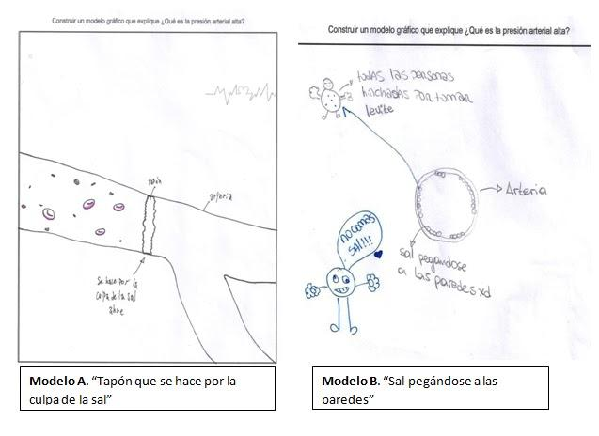
Figura 1: Modelos “acción directa de la sal” construidos como resultados de la actividad para la modelización inicial.
Todos los grupos relacionaron el consumo de sal con el corazón, sangre y vasos sanguíneos (sistema cardiovascular), atendiendo a una relación con la presión arterial y su posible alteración. De los modelos presentados en la figura 1, se infiere que las y los estudiantes consideran una acción de tipo directo de la sal sobre los vasos sanguíneos, modelo muy alejado de la regulación de la PA.
Modelización Intermedia:
Luego de realizar una actividad que tenía como objetivo conocer qué es un tensiómetro y aprender a utilizarlo, se prosiguió con la actividad 3 para promover la evolución de los modelos iniciales (ver tabla 2).
En la Actividad 3 todos los grupos sostuvieron que en el caso A la PA se iba a mantener igual y en cambio, en el caso B, la mayoría de los grupos sostuvo que la PA iba a aumentar, explicando que esto se debería por la alta presencia de sodio en las papas fritas. Luego, al volver a tomar la PA de la/os voluntaria/os la mayoría de los registros finales mostraron que no había una alteración en esta.
De esta manera, se puede considerar que cada grupo se valió de sus ideas iniciales para formular una hipótesis que dé respuesta al problema planteado, sin embargo, los resultados de esta actividad pusieron en tensión sus hipótesis, al mantenerse los valores de PA igual que antes de consumir el alimento. Esto permitió discutir las ideas iniciales sobre la acción de la sal y dio lugar al desarrollo de un modelo básico de regulación de la PA.
Actividad para la introducción de nuevas variables:
Para confrontar los modelos iniciales sobre la acción directa de la sal en los vasos, se utilizó un modelo de regulación a nivel celular de una nefrona, y se identificó el fenómeno de reabsorción de sal y el consiguiente ingreso de agua a los vasos. Para facilitar su comprensión, se utilizó una analogía concreta sobre la deshidratación de un tejido vegetal (rodajas de berenjena con sal), con el fin asimilar el proceso de ósmosis al que se produce a nivel celular en la nefrona.
A partir de esto, las/os estudiantes discutieron el modelo inicial de “acción directa de la sal” y elaboraron hipótesis respecto a qué procesos llevaría a cabo el organismo para regular y lograr que la presión se mantuviera constante. Se pudieron arribar en conjunto a ideas como: impedir que se reabsorba sal y/o aumentar el calibre de los vasos. Esto dio lugar a pensar qué consideran que sucedería si, luego de un largo tiempo de consumir sal, estos procesos fallaran y el organismo no pudiera continuar regulando la PA. Desde las ideas que surgieron y esta nueva perspectiva, se le dieron dos prospectos de medicamentos recetados contra la PA alta (ver tabla 2, actividad 4), previamente seleccionados teniendo en cuenta su accionar en el organismo: Alpertan D, un vasodilatador y antagonista de la Angiotensina II, y Lanx EP 25/50, un diurético. Una vez analizados, debían construir un modelo gráfico en un afiche para presentarlo de forma oral a sus compañera/os (ver figuras 2 y 3).
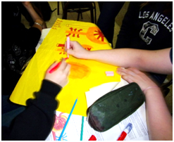 | 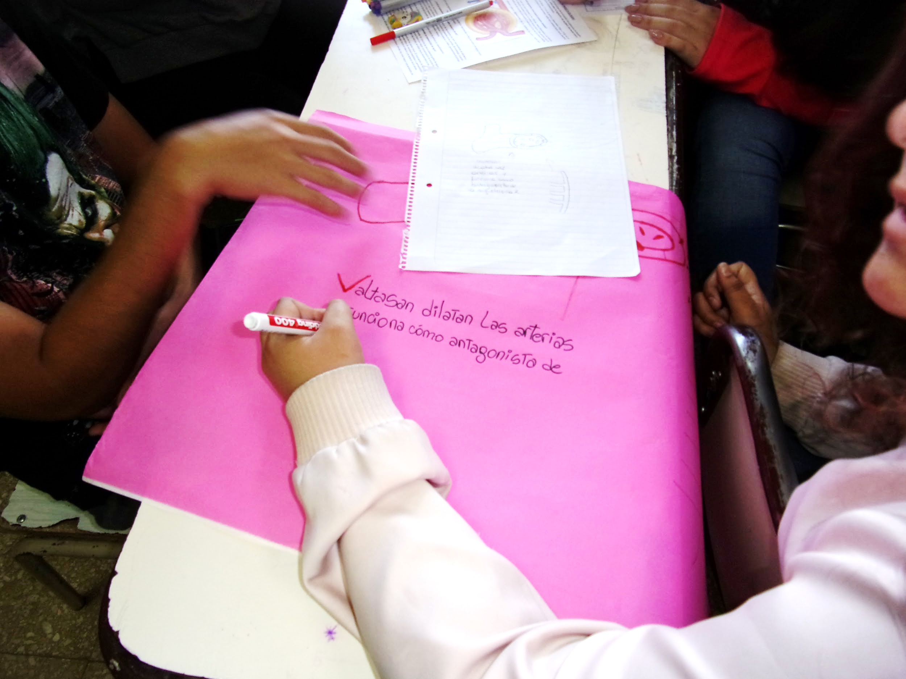
Figura 2: G2, construcción de modelo para explicar el accionar del medicamento Lanx EP 25/50. | Figura 3: G4, construcción de modelo para explicar el accionar del medicamento Alpertan D.
El trabajo fue sumamente enriquecedor, cada grupo logró construir su propio modelo gráfico explicando el accionar del medicamento a nivel celular incorporando los conceptos trabajados en las clases. El G2 (ver figura 2) analizó el medicamento Lanx EP 25/50, y en su presentación explicaron que, al ser su principal función promover la diuresis en el organismo, se genera un proceso donde el sodio no se reabsorbe hacia los vasos sanguíneos y se mantiene en la nefrona, generando la salida de agua desde los vasos y su expulsión del organismo a través de la orina, obteniendo como resultado que los valores de PA disminuyan hasta su valor normal. El G4 (ver figura 3) analizó el medicamento Alpertan D y en su presentación explicaron que su función es evitar el accionar de la Angiotensina II, permitiendo así que se dilaten las arterias y la PA disminuya.
Actividad de cierre y discusión sobre el asunto sociocientífico abordado en la UD:
Como cierre de la UD, se les planteó una situación problemática que retomó nuevamente el asunto sociocientífico vinculado con la reglamentación que prohíbe los saleros en las mesas de los restaurantes y casas de comida, actividad con la cual se había dado inicio a la UD. En esta instancia, la/os estudiantes realizaron reflexiones que pusieron a esa medida en un contexto diferente, no en función de la acción inmediata de la sal sobre el organismo, sino en los efectos de su consumo a largo plazo, tanto en personas adultas como adolescentes. Esta conclusión, a diferencia de lo expresado en la modelización inicial, permitió a la/os estudiantes vincular esta problemática con el cuidado de su propia salud, visualizando las consecuencias a largo plazo del consumo excesivo de sal.

Conclusiones
Consideramos que el proceso de rediseño de la UD permitió lograr una versión preliminar, adecuada a un curso de escuela secundaria, y dio continuidad a las directrices teóricas del campo de la didáctica que orientaron el diseño de la UD de partida. Su implementación en un curso de escuela secundaria dio lugar al desarrollo de un modelo básico de PA y su regulación por parte de los y las estudiantes, y además generó condiciones apropiadas para discutir el consumo de sal en sus dietas, ya que, en principio, lo consideraban un aspecto no problemático y lejano en la conformación de sus prácticas alimentarias.
Referencias bibliográficas
Adúriz Bravo, A. (2005). Una introducción a la naturaleza de la ciencia. La epistemología en la enseñanza de las ciencias naturales. Buenos Aires: Fondo de Cultura Económica.
Bahamonde, N. Cremer, C. Mut, P. y Lozano, E. (2020). El desarrollo de una línea disciplinar para la enseñanza del modelo de presión arterial en la formación del profesorado en biología. Revista Tecné, Episteme y Didaxis, (47), 143-159. https://doi.org/10.17227/ted.num47-7920
Gilbert, J. y Justi, R. (2016). Models of modelling. En J. Gilbert y R. Justi (eds.), Modelling-based Teaching in Science Education (pp. 17-40). Suiza: Springer.
Lozano, E.; Bahamonde, N.; Cremer, C.; Mut, P. (2018) El desarrollo de una línea metacientífica para la enseñanza del modelo de presión arterial en la formación del profesorado en Biología. Revista Electrónica de Enseñanza de las Ciencias, 17(3), 564-580. http://reec.uvigo.es/volumenes/volumen17/REEC_17_3_3_ex1330.pdf
Simsolo, R. (2020) Niños hipertensos: Hipertensión arterial en niños y adolescentes. SAHA: Sociedad Argentina de Hipertensión Arterial. Ciudad autónoma de Buenos Aires, Argentina. Recuperado de http://www.saha.org.ar/rincon-del-hipertenso/ninos-hipertensos
Zeidler, D.L., Sadler, T.D., Simmons, M.L. y Howes, E.V. (2005). Beyond sts: A research-based framework for socioscientific issues education. Science Education, 89(3), 357-377

